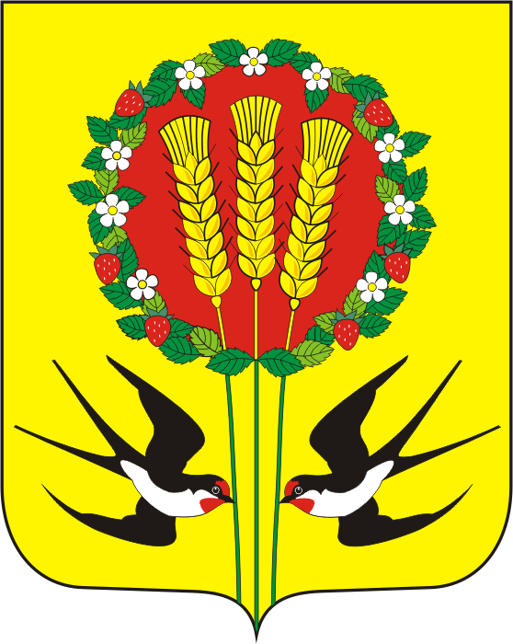
АДМИНИСТРАЦИЯ
МУНИЦИПАЛЬНОГО ОБРАЗОВАНИЯ
КУБАНСКИЙ СЕЛЬСОВЕТ
ПЕРЕВОЛОЦКИЙ РАЙОН
ОРЕНБУРГСКОЙ ОБЛАСТИ

ПОСТАНОВЛЕНИЕ
От 10.01.2018 г № 1-П

Об утверждении положения «Об оплате труда военно-учетного работника органа местного самоуправления, осуществляющего полномочия по первичному воинскому учету на территории где отсутствует военный комиссариат»

В соответствии с Постановлением Правительства РФ от 29.04.2006 N 258 "О субвенциях на осуществление полномочий по первичному воинскому учету на территориях, где отсутствуют военные комиссариаты", статьей 135 Трудового кодекса Российской Федерации, статьей 86 Бюджетного кодекса Российской Федерации постановляю:
- Утвердить Положение "Об оплате труда работников военно-учетного стола, органа местного самоуправления осуществляющего первичный воинский учет на территории, где отсутствует военный комиссариат.

- Постановление вступает в силу со дня его подписания и распространяется на правоотношения возникшие с 01 января 2018 года

Глава администрации А.В. Шопин

Разослано: администрации Кубанского сельсовета, прокуратура.

Приложение к постановлению
От 10.01.2018 г. №1-п

ПОЛОЖЕНИЕ ОБ ОПЛАТЕ ТРУДА РАБОТНИКА ВОЕННО-УЧЕТНОГО СТОЛА, ОСУЩЕСТВЛЯЮЩЕГО ПЕРВИЧНЫЙ ВОИНСКИЙ УЧЕТ НА ТЕРРИТОРИ, ГДЕ ОТСУТСТВУЕТ ВОЕННЫЙКОМИССАРИАТ

I. Общие положения

Настоящее Положение разработано в соответствии с Постановлением Правительства РФ от 29.04.2006 N 258 "О субвенциях на осуществление полномочий по первичному воинскому учету на территориях, где отсутствуют военные комиссариаты", статьями 135 Трудового кодекса Российской Федерации, статьей 86 Бюджетного кодекса Российской Федерации.
Настоящее Положение применяется при определении заработной платы работников военно-учетного стола (далее - ВУС), выполняющих обязанности по совместительству и осуществляющих первичный воинский учет на территориях, где отсутствуют военные комиссариаты.
Оплата труда работников ВУС производится из средств субвенции, предоставленной бюджету поселения из федерального бюджета.
Система оплаты труда работников ВУС включает месячный должностной оклад (далее - должностной оклад), надбавку за выслугу лет, ежемесячные иные дополнительные выплаты стимулирующего характера.
Условия оплаты труда, включая размер оклада (должностного оклада), выплаты стимулирующего характера, являются обязательными для включения в трудовой договор.

II. Порядок и условия оплаты труда

Основные условия оплаты труда

Условия оплаты труда, предусмотренные настоящим порядком, устанавливаются работникам ВУС за выполнение ими профессиональных обязанностей, обусловленных трудовым договором, за полностью отработанное рабочее время, согласно действующему законодательству и правилам внутреннего трудового распорядка учреждения.
Размер должностного оклада военно-учетного работника, выполняющего обязанности по совместительству, устанавливается прямо пропорционально количеству граждан, состоящих на воинском учете в органе местного самоуправления, и рассчитывается исходя из оклада освобожденного работника ВУС.
Для работников ВУС, занятых по совместительству, устанавливается часовая неделя прямо пропорционально количеству граждан, состоящих на воинском учете.
Оплата труда военно-учетных работников, а также выплаты стимулирующего характера, не предусмотренные данным Положением, за счет средств субвенции не допускаются.

III. Порядок установления должностного оклада

В соответствии со ст. 282, 284, 285 Трудового кодекса Российской Федерации максимальный размер должностного оклада военно-учетного работника, выполняющего обязанности по совместительству, не может превышать 50% должностного оклада освобожденного военно-учетного работника.

IV. Порядок установления надбавок и условия их произведения

1. Ежемесячная надбавка за особые условия труда устанавливается в размере до 90% от должностного оклада.
2. Ежемесячная надбавка к должностному окладу за выслугу лет в зависимости от стажа работы устанавливается в следующих размерах:

При стаже работы | Размер надбавки в процентах
От 1 до 5 лет | 10
От 5 до 10 лет | 15
От 10 до 15 лет | 20
От 15 и выше | 30

3. Размер надбавки за выслугу лет устанавливается распоряжением главы администрации муниципального образования Кубанский сельсовет Переволоцкого района Оренбургской области.

V. Порядок и основания для премирования за счет средств фонда оплаты труда военно-учетных работников

При образовании к концу года экономии средств на оплату труда военно-учетных работников такие средства решением главы администрации направляются на премирование военно-учетных работников.
Премирование работника производится в целях усилений его материальной заинтересованности в своевременном и добросовестном исполнении своих должностных обязанностей, повышения качества выполняемой работы и уровня ответственности за порученный участок.
Премия из средств экономии субвенций предельными размерами не ограничивается.

VI. Отпуск работникам ВУС

Работнику ВУС предоставляется ежегодный оплачиваемый отпуск продолжительностью 28 календарных дней.
На время отпуска, болезни и других причин отсутствия работника ВУС его обязанности исполняет ведущий специалист администрации.

VII. Заключительное положение

Настоящее Положение вступает в силу с 10 января 2018 г и действует до принятия нового Положения.

